### **Como funcionam as memórias**

O artigo é antigo, de 1996, de modo que as memórias analisdadas não existem mais nas aplicações comuns, da forma descrita. No entanto, o leitor pode aprender muito com ele, já que as memórias usadas atualmente em sua maioria derivam dos tipos antigos, Trata-se de uym artigo com finalidades histórias e didáticas que deve ser lido por todos que desejam estar bem informados sobre eletrônica e computação. Lembramos que as memórias são usadas emtodos os computadores usam, e além deles outros aparelhos tais como secretárias eletrônicas, videocassetes, controles remotos, etc. Sua finalidade é armazenar informações  e eles são encontrados na forma de chips que possuem diversos princípios de operação. As memórias e seu princípio de funcionamento é o assunto deste artigo.

Guardar informações é algo fundamental para a operação dos computadores e também de diversos outros aparelhos eletrônicos.

No entanto, as informações disponíveis num circuito se apresentam de uma forma especial, na forma de tensões ou impulsos e isso faz com que sejam exigidos também dispositivos especiais para seu armazenamento.

O computador não é um dispositivo novo, e desde que os primeiros tipos, aparelhos de grande porte, foram inventados, as memórias sofreram uma série de aperfeiçoamentos e modificações antes de chegar ao que conhecemos hoje e que usamos em diversos aparelhos eletrônicos modernos.

BITS E BYTES

Conforme os leitores sabem, as informações que "rodam" num computador estão na forma digital, ou seja, são dois níveis de tensões que representam o zero ou nível baixo (L0) e o "um" ou nível alto (HI). Esses níveis são denominados "níveis lógicos" e um "zero" ou um "um" consiste na unidade mínima de informação ou "bit".

Todas as informações que fazem parte de um programa e com que os computadores trabalham consistem em agrupamentos de zeros e uns que são denominados "palavras" ou "bytes".

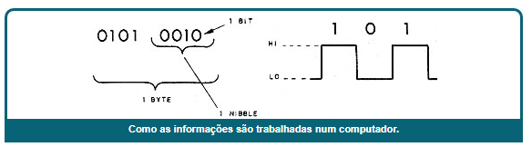

AS PRIMEIRAS MEMÓRIAS

Os primeiros tipos de memórias que foram usadas para armazenar essas informações, na forma de bytes, foram formados por anéis magnetizáveis, na disposição que é mostrada na figura 2.

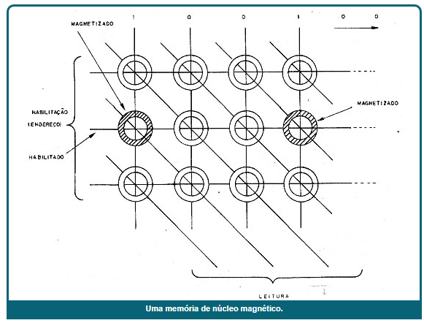

Assim, pequenos anéis de metal eram atravessados por fios nos quais os bits eram aplicados, ou seja, níveis de tensões correspondentes aos bits.

Para armazenar o byte 100100, por exemplo, por um instante o primeiro e o quarto fios eram percorridos por uma corrente, enquanto que os demais não.

Na carreira em que estariam os anéis que iriam armazenar essas informações o fio horizontal era percorrido por uma corrente que "habilitava" o circuito. Desta forma, somente os anéis percorridos pela corrente vertical daquela carreira eram magnetizados, registrando assim a informação.

Naquela fila tínhamos então o primeiro e o quarto anel magnetizados, e os demais não, guardando assim a "palavra" digital 100100.

Para "ler" esta informação, bastava habilitar novamente esta fila com uma corrente apropriada e aplicando impulsos apropriados na fila vertical obtinha-se na fila obliqua um sinal de leitura. Para os fios que passassem por um anel não magnetizado teríamos uma corrente de saída, mas ela seria diferente na saída dos anéis magnetizados, conforme mostra a figura 3.

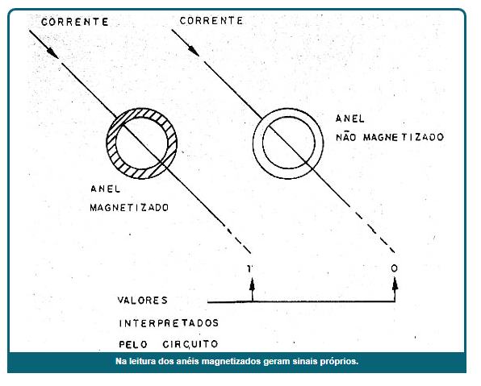

Evidentemente, este processo além de ocupar um espaço razoável não era dos mais simples de operar limitando a capacidade dos computadores antigos.

A vantagem desta memória é que ela podia guardar as informações mesmo depois que o computador fosse desligado. Tratava-se, portanto de uma "memória não volátil".

Um tipo de memória que também foi usada nos primeiros computadores era a que armazenava as informações em circuitos. A desvantagem delas era que, ao ser desligado o computador, a informação dessas memórias se perdia. Tratava-se portanto, de uma memória "volátil".

Para armazenar uma informação no circuito eram usadas configurações denominadas "flip-flops".

Um filop-flop antigo usando válvulas como nos primeiros computadores é mostrado na figura 4.

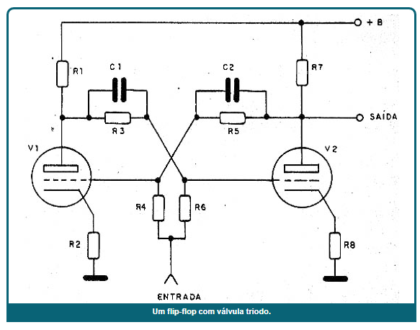

Vejamos como ele funciona:

Nos primeiros tipos de flip-flops eram usadas duas válvulas na configuração indicada, mas depois com o aparecimento do transistor, foram usados dois transistores.

Este circuito funciona como uma espécie de "gangorra" eletrônica onde quando um lado está no nível alto o outro está no nível baixo. Isso significa que, quando um transistor (ou válvula) está conduzindo (nível baixo), o outro obrigatoriamente está sem conduzir ou no nível alto.

Para cada pulso de entrada o flip-flop "muda de estado".

Desta forma, a saída do flip-flop pode estar no nível alto ou no baixo, conforme o comando que ele receba, armazenando assim um zero ou um Um (LO ou HI).

Cada flip-flop é portanto uma "memória" de um bit.

Evidentemente, para memorizar uma grande quantidade de informações seriam necessários muitos flip-flops e muitos componentes.

Com a descoberta do circuito integrado, tivemos grandes avanços na fabricação de memórias se bem que basicamente até hoje temos nos nossos computadores essas duas modalidades de armazenamento de informações.

O CIRCUITO INTEGRADO

Se para armazenar um simples bit precisamos de uma boa quantidade de componentes, o que não dizer da grande quantidade de informações com que trabalham os computadores.

Um computador pessoal do tipo PC, por exemplo, pode ter memórias capazes de trabalhar com 8 megabytes (8 milhões de bytes) cada byte com 16 bits (Na época em que este artigo escrito este era o valor comum para a capacidade de uma memória).

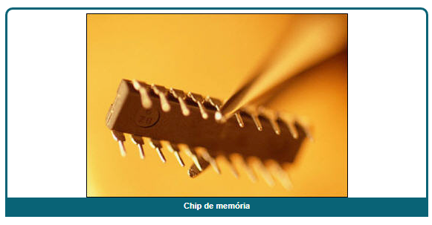

Isso só é possível com a utilização dos circuitos integrados.

O circuito completo de um flip-flop pode ser fabricado numa pastilha de silício de alguns milímetros. Mais do que isso: numa única pastilha de silício ou "chip" podemos montar milhares e até mesmo milhões de componentes formando milhares ou milhões de flip-flops já organizados de modo a armazenar informações.

Podemos até fabricar outras configurações de componentes que sejam capazes de armazenar informações e algumas de modo permanente.

Temos então na forma de circuitos integrados dois tipos de memórias: voláteis e não voláteis, com grande capacidade de armazenamento e que são usadas não só em computadores mas em muitas outras aplicações.

Analisemos estas memórias:

ROM

As Read-Only Memory ou Memórias somente de leitura são circuitos fabricados de tal forma que, no próprio processo de fabricação já são gravadas as informações que elas devem conter.

Isso é conseguido por meio de uma máscara que determina como vai ser o circuito integrado e que já tem em seu desenho a configuração com a informação que deve ser gravada.

A pequena pastilha de silício que contém as informações definitivas é colocada num invólucro como o da figura 5 e utilizada.

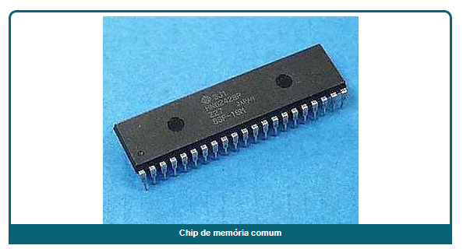

As informações contidas nesta memória, conforme o nome indica, só podem ser lidas, e não alteradas por qualquer tipo de ação externa.

Em outras palavras o fabricante determina as informações que este tipo de memória vai conter antes dela ser fabricada.

Trata-se de uma memória não volátil, uma vez que as informações gravadas se mantinham nela mesmo depois que o circuito em que ela se encontra é desligado.

Nos computadores estas memórias contém as informações necessárias ao processo de partida (boot) no momento em que ele é ligado.

PROM

A Programable Read-Only Memory ou Memória Programável Apenas de Leitura é uma memória não volátil, pois mesmo depois que desligamos sua alimentação ela mantém ainda gravados os dados de seu interior.

Nesta memória são usados transistores que funcionam como fusíveis e que portanto podem ser "queimados" por uma corrente especial.

Assim, quando compramos uma memória deste tipo, todos os transistores estão bons e a memória só contém zeros.

A gravação é feita queimando-se numa mesma fila os transistores em que se deseja gravar o nível HI ou 1, conforme mostra a figura 7.

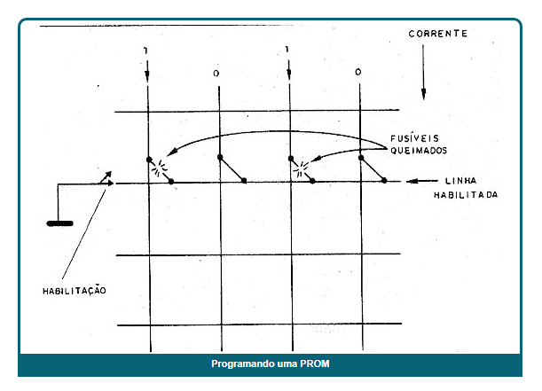

Com a passagem da corrente intensa os transistores-fusíveis "abrem" e neste ponto passamos a ter um nível alto ou 1 gravado.

Veja, portanto, que uma vez feita a gravação não é possível "desgravar" esta memória para fazer uma correção. Uma vez "queimado" o transistor não tem volta!

É por este motivo que dizemos que se trata de uma memória apenas de leitura se bem que possa ser gravada (programada) uma só vez: uma vez gravada não é possível alterar o seu conteúdo.

Memórias deste tipo também podem ser usadas no computador para armazenar informações que vem do fabricante como por exemplo a inicialização do computador, pois essa informação não pode ser perdida e nem alterada pelo usuário.

RAM

A Random Access Memory ou Memória de Acesso Aleatório é uma memória que tanto pode ser gravada como lida a qualquer momento. O termo "aleatório" significa que podemos ler ou gravar a qualquer momento uma informação que esteja em qualquer lugar desta memória.

Este tipo de memória é muito importante num computador pois ela é utilizada para guardar os dados que estão sendo usados e portanto estão mudando a cada instante conforme o programa "roda".

Estas memórias são voláteis, pois quando o computador é desligado toda a informação que contém é perdida, o que significa que, se precisamos ter estas informações de modo permanente, devemos transferi-las para outro tipo de memória que não seja volátil.

É o que fazemos quando transferimos o resultado de um trabalho no computador para o disco rígido ou para um disquete.

Estas memórias são basicamente formadas por uma grande quantidade de flip-flops do tipo CMOS que são montados numa minúscula pastilha de silício, conforme mostra a figura 8.

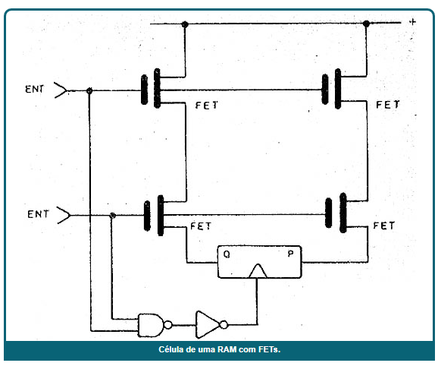

Cada flip-flop conforme vimos, armazena 1 bit, o que quer dizer que, para armazenar 1 megabyte ou 1 milhão de bytes de 16 bits numa memória deste tipo precisamos de 16 milhões de flip-flops! A tecnologia moderna consegue "fabricar" esta enorme quantidade de flip-flops numa pastilha de silício de poucos milímetros.

Esta pastilha é colocada num invólucro como o da figura 9 onde os pinos dão acesso aos flip-flops e a outros circuitos de controle interno.

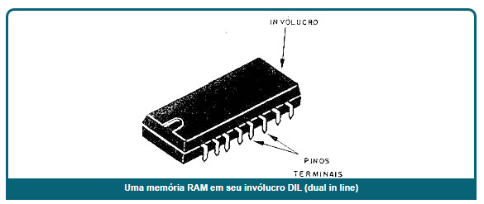

Veja que não é preciso ter um pino para cada flip-flop. O que se faz é "organizar" os flip-flops de modo que eles possam ser ativados por meio de endereços.

Por exemplo, se queremos gravar ou ler o conteúdo de um determinado byte, o que fazemos é ativar os pinos que dão seu endereço com o código correspondente, por exemplo 1010 1001. Ao mesmo tempo, informamos ao pino R/W (leitura ou gravação) se estamos lendo ou gravando uma informação.

Com isso o circuito interno, coloca nos pinos de saída o que está contido no "endereço" solicitado, tudo conforme mostra a figura 10.

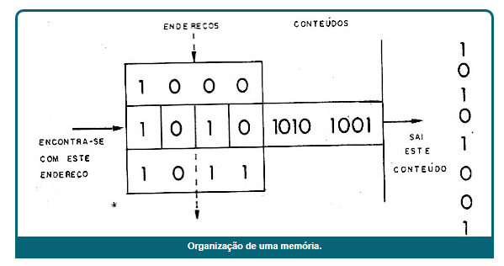

A velocidade com que isso é feito é enorme, de tal forma que podem ser realizados milhões de ciclos de leitura e gravação em cada segundo.

EPROM

O nome desta memória vem da abreviação de Erasable/Programable Read-Only Memory ou Memória Programável e Apagável Somente de Leitura.

De uma maneira simples, trata-se de uma PROM que pode ser apagada.

Esta memória é feita de tal forma que uma radiação ultravioleta forte pode modificar o estado de condução dos elementos do chip que armazenam a informação. Normalmente, estes elementos contém cargas que se fixam de maneira mais ou menos definitiva em determinadas regiões quando ela é programada, determinando assim se a saída da célula vai ser um "zero" ou um "um" conforme o bit armazenado.

Para que essa informação possa ser apagada o circuito integrado possui uma janela de quartzo que deixa passar a radiação ultravioleta, conforme mostra a figura 11.

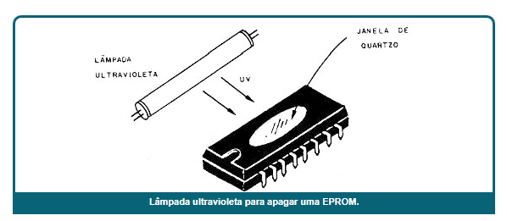

Assim, para programar estas memórias usamos circuitos especiais que "gravam" a informação nas células correspondentes.

Para apagar colocamos estas memórias numa caixa que contém uma lâmpada ultravioleta de alta potência por um tempo determinado, conforme mostra a figura 12.

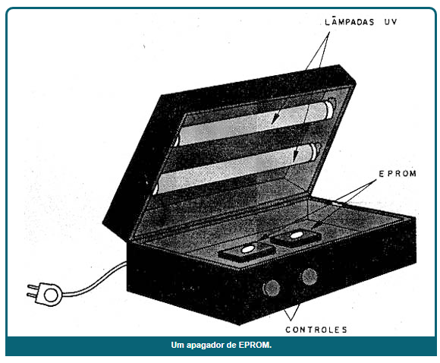

Usamos então um "apagador de EPROM" para esta finalidade.

EEPROM

O que temos é a abreviação de Electrically Erasable/Programable Read-Only Memory ou Memória somente de leitura apagável e programável eletricamente.

Se bem que estas memórias ainda sejam caras, elas consistem na solução ideal para se gravar e apagar informações num circuito como por exemplo num computador.

Para programar esta memória basta usar sinais elétricos do próprio circuito, como no caso de uma RAM, e para apagar estas informações basta aplicar um sinal elétrico de determinadas características.

Além disso, trata-se de uma memória não volátil, ou seja, uma memória que mantém as informações mesmo depois que sua alimentação seja desligada.

### Como funcionam os transistores

O [silício](https://canaltech.com.br/hardware/o-que-e-silicio-e-por-que-os-microchips-sao-feitos-desse-material/) é um dos constituintes fundamentais do universo. Ele foi isolado pela primeira vez em 1824 por um químico sueco chamado Jons Jacob Berzelius. Em uma forma pura, o silício tem uma estrutura cristalina e ocupa o 14º lugar na tabela periódica, onde está escrito como Si.

Mas, além disso, esse elemento também é um dos principais componentes do mundo eletrônico, a base para todos os processadores presentes nos computadores atuais, e se isso não for o bastante, ele também é um provável candidato para ser base da vida alienígena.

Mas o que torna o silício um material tão especial a ponto de emprestar o seu nome para o Vale do Silício, região da Califórnia (EUA) dominada por empresas de tecnologia? Confira alguns motivos:

Silício nos chips de computador

Ao selecionar um elemento que será usado como base de um transistor de computador, a palavra-chave é resistência. Condutores têm baixa resistência e passam adiante a corrente elétrica com mais facilidade, enquanto isoladores têm (previsivelmente) alta resistência e podem bloquear o fluxo de elétrons. Para um transistor, que deve ser capaz de ligar e desligar a todo momento, é preciso ter um semicondutor, uma substância com resistência que fique entre a de um condutor e a de um isolador.

O silício não é a única substância semicondutora da Terra – na verdade ele sequer é o melhor semicondutor existente – mas ele é, de longe, o semicondutor mais abundante do planeta. O silício pode ser prontamente encontrado em todo o mundo; não é preciso importá-lo de minas africanas especiais, por exemplo. É fácil trabalhar com esse elemento e, mais importante, os cientistas descobriram uma forma confiável de cultivá-lo em cristais perfeitamente ordenados.

O cultivo desses cristais de silício quase perfeitos é uma das habilidades primárias na fabricação de chips de computadores. Esses cristais são cortados em pequenas fatias chamadas wafers e, em seguida, recebem diversos tipos de polimentos e tratamentos químicos antes de serem cortados de forma individual e embalados na forma de processador.

Engenheiro segurando um wafer de silício (Imagem: Reprodução / [Intel](https://canaltech.com.br/empresa/intel/))

Atualmente, os cristais de silício (chamados de "lingotes") são feitos em cilindros de 300 milímetros de diâmetro, mas pesquisadores estão tentando criar lingotes de 450 milímetros. Isso deve ajudar a manter os baixos custos de produção por pelo menos alguns anos. Depois disso, pode ser que haja a necessidade de escolher um elemento menos abundante e fácil de trabalhar para criar os processadores – uma boa notícia para quem espera mais velocidade de processamento, mas provavelmente uma má notícia para o seu bolso.

Silício e o futuro da computação

Há alguns anos, a [IBM](https://canaltech.com.br/empresa/ibm/) deu o primeiro passo para a substituição do silício e a comercialização dos novos chips ao trabalhar com nanotubos de carbono e agora outras empresas estão seguindo essa linha para vencer as limitações do silício. As [simulações feitas](https://canaltech.com.br/mercado/IBM-quer-comercializar-transistores-de-nanotubos-de-carbono-ate-2020/) sugerem que o nanotubo de carbono pode ser cinco vezes mais rápido que um de silício usando a mesma quantidade de energia.

Já a Intel apontou recentemente o semicondutor lll-V, tal como o arsenieto de gálio, como substituto mais provável para o silício na indústria tecnológica. Este semicondutor possui elétrons maiores do que os de silício, o que significa que eles podem ser formados de maneira mais rápida, com velocidade maior de comutação de transistores.

Saiba mais: [Intel quer diminuir fabricação de chips em até 7nm até 2018](https://canaltech.com.br/mercado/Interl-quer-diminuir-fabricacao-de-chips-em-ate-7nm-ate-2018/)

Com a evolução tecnológica e novas descobertas, é bem possível que o silício fique para trás – mas não em menos de 20 anos. De qualquer forma, ele continuará sendo uma das substâncias mais importantes para o progresso do domínio humano no mundo físico.

Condutores

Condutores são materiais que possibilitam a movimentação de [cargas elétricas](https://brasilescola.uol.com.br/fisica/carga-eletrica.htm) em seu interior com grande facilidade. Esses materiais possuem uma grande quantidade de [elétrons](https://brasilescola.uol.com.br/quimica/eletrons.htm) livres, que podem ser conduzidos quando neles aplicamos uma diferença de potencial. Metais como cobre, platina e ouro são bons condutores.

Semicondutores

Muito utilizado em equipamentos eletrônicos, os semicondutores são sólidos capazes de mudar sua condição de isolante para condutores com grande facilidade.

Isolantes

Os materiais isolantes são aqueles que oferecem grande oposição à passagem de cargas elétricas. Nesses materiais, os elétrons encontram-se, de modo geral, fortemente ligados aos núcleos atômicos e, por isso, não são facilmente conduzidos. Materiais como borracha, silicone, vidro e cerâmica são bons exemplos de isolantes.

COMPONENTES ATIVOS

Como o nome diz, os componentes desse tipo são capazes de intervir sobre o funcionamento de outros. Os componentes ativos são capazes de gerar energia e exercer uma função de controle sobre uma energia adicional de um outro componente.

Segundo o professor Newton Braga no texto [“Eletrônica básica para mecatrônica”](https://www.newtoncbraga.com.br/index.php/37-newton-c-braga/livros-nacionais/336-eletronica-basica-para-mecatronica) “os componentes ativos são aqueles que podem gerar ou amplificar sinais”. Ainda segundo o texto, eles podem ser divididos em dois grupos: os que trabalham com base em tubos de gás ou vácuo (mais antigos e não muito utilizados), e os em estado sólido, que trata das propriedades dos materiais semicondutores.

Alguns exemplos de componentes ativos são os diodos, transistores, circuitos integrados, dispositivos optoeletrônicos e fontes de energia.

COMPONENTES PASSIVOS

Diferente dos componentes ativos, os componentes passivos não aumentam a intensidade de uma corrente ou tensão, não amplificam nem geram sinais. Eles têm como característica interagir com a energia do circuito, dissipando-a em outras formas como, por exemplo, em calor. Têm função de polarização, acoplamento ou desacoplamento de circuitos.

Como exemplos de componentes passivos podemos citar resistores, capacitores, indutores, sensores e antenas.

COMPONENTES ELETROMECÂNICOS

Os componentes eletromecânicos combinam processos elétricos e mecânicos, utilizando-se da movimentação de partes móveis. O principais representantes dessa categoria são cristais, terminais, conectores e fusíveis.

Transistor é um dispositivo semicondutor, geralmente feito de silício ou germânio, usado para amplificar ou atenuar a intensidade da [corrente elétrica](https://brasilescola.uol.com.br/o-que-e/fisica/o-que-e-corrente-eletrica.htm)em circuitos eletrônicos. Os transistores são como blocos fundamentais na construção de todos os dispositivos eletrônicos modernos, sendo usados em chips de computadores e smartphones, por exemplo.

Qual a função do transistor?

Os transistores têm duas funções básicas: amplificar a corrente elétrica ou barrar a sua passagem. Quando na função de amplificador, os transistores são alimentados por uma baixa corrente elétrica de entrada, amplificando-a e, assim, produzindo uma corrente elétrica de saída com maior intensidade.

Um exemplo de circuito que utiliza transistores nessa configuração são os [microfones](https://brasilescola.uol.com.br/fisica/microfone.htm). O som captado pelos microfones produz uma corrente elétrica de baixa intensidade, em seguida, essa corrente passa através de um conjunto de transistores, que produz um sinal elétrico bem mais intenso, capaz de acionar os alto-falantes de uma caixa de som, por exemplo.

Os transistores também podem funcionar como interruptores, ligando ou desligando a corrente elétrica em um circuito: da mesma forma como eles são capazes de amplificar a corrente elétrica, eles também são capazes de atenuá-la, e esse processo pode ocorrer em uma grande velocidade (os transistores atuais fazem isso bilhões de vezes por segundo).

Essa função fez dos transistores os componentes básicos de todos os chips eletrônicos, como aqueles presentes em nossos computadores. Todos esses chips funcionam por meio de uma língua bastante simples, o [código binário](https://brasilescola.uol.com.br/informatica/algebra-booleana.htm). Os computadores são capazes de traduzir um extenso código formado pelos dígitos 0 e 1 em letras, palavras e imagens. Esses dígitos, 0 e 1, são chamados de bits e são implementados pelos transistores: quando um transistor encontra-se ligado (alta corrente), o computador lê o bit 0, quando ele se encontra desligado (baixa corrente), o computador atribui-lhe o bit 1.

Veja também: [A evolução dos computadores](https://brasilescola.uol.com.br/informatica/evolucao-dos-computadores.htm)

Não pare agora... Tem mais depois da publicidade ;)

Como funcionam os transistores?

Todos os transistores funcionam controlando a passagem de elétrons em seu interior, no entanto, existem diferentes tipos de transistor, e cada um faz isso de uma forma diferente. Os transistores modernos, como aqueles usados em processadores de smartphones, são tão pequenos que são capazes de controlar o movimento de cada elétron individualmente. Os chips modernos, de poucos centímetros quadrados de área, podem conter de 5 a 30 bilhões de transistores.

Os transistores são feitos de materiais semicondutores. Para conduzir e amplificar o sinal de uma corrente elétrica, os semicondutores são geralmente dopados com materiais que podem oferecer-lhes cargas elétricas extras, facilitando a sua condução de eletricidade.

A dopagem é um processo em que se substituem os átomos de silício por outros átomos, como fósforo, boro, gálio e outros. Existem dois tipos de dopagem: a dopagem tipo-n e tipo-p. Na dopagem tipo-n (carga negativa), adicionam-se átomos à rede cristalina do Silício capazes de fornecer um excesso de elétrons; na dopagem tipo-p (carga positiva), adicionam-se átomos que causem uma carência de elétrons.

Veja também: [Conheça as propriedades do silício](https://brasilescola.uol.com.br/quimica/silicio.htm)

Ao todo, existem três configurações de transistores existentes: o sanduíche de silício, o transistor de junção e o transistor de efeito de campo.

• O sanduíche consiste de duas camadas de silício, uma delas com dopagem tipo p e outra com dopagem tipo n. Nesse tipo de configuração, é possível fazer com que a corrente elétrica flua apenas por um sentido. Os dispositivos que fazem uso dessa montagem são conhecidos como diodos.

• O transistor de junção é formado pela combinação de três camadas de silício em diferentes dopagens. Nessa configuração há duas formas de empilhar as camadas de silício: p-n-p e n-p-n, ou seja, três camadas de silício de acordo com suas respectivas dopagens. Nesse tipo de transistor, a corrente elétrica é amplificada pelo surgimento de “buracos”: é como se uma carga positiva viajasse para o sentido contrário dos elétrons (as cargas negativas). Nesse caso, essas cargas positivas podem ser entendidas como regiões com falta de elétrons. Esse tipo de condução é chamado de condução por buracos. Os transistores que conseguem transportar cargas pela condução de elétrons e buracos são chamados de transistores de junção bipolar.

• O transistor de efeito de campo (FET) também é formado por três camadas semicondutoras. Diferentemente dos transistores de junção, que são ativados por uma corrente elétrica, os FETs são ativados por tensões elétricas e, por isso, podem amplificar ou anular a [tensão elétrica](https://brasilescola.uol.com.br/fisica/tensao-eletrica.htm) de um circuito. Esses transistores são mais baratos e mais fáceis de serem fabricados que os demais transistores, sendo largamente utilizados em chips eletrônicos.

Veja também: [Saiba mais sobre a área da Informática](https://brasilescola.uol.com.br/informatica/)

Onde são usados os transistores?

Os transistores podem atuar como amplificadores ou interruptores em circuitos eletrônicos. Seu uso mais comum está nos processadores de computador, nos quais são requeridos graças à sua capacidade de emular os bits por meio do aumento ou queda de tensão, de forma rápida e precisa. Os transistores estão presentes nos circuitos integrados, que compõem as portas lógicas utilizadas em circuitos elétricos de diversas máquinas, eletrodomésticos, computadores, celulares etc.

<https://www.clubedohardware.com.br/topic/1167049-transistor-caseiro-rudimentar/>